3 ĐỀ CƯƠNG ÔN TẬP MÔN TIN HỌC LỚP 3
Phần I. Trắc nghiệm
Khoanh tròn vào câu trả lời đúng nhất.
Câu 1: Các dạng thông tin thường gặp là:
A. Thông tin dạng văn bản B. Thông tin dạng âm thanh
C. Thông tin dạng hình ảnh D. Cả 3 đáp án trên
Câu 2: Cô giáo em giảng bài trên lớp bằng những dạng thông tin nào?
A. Dạng hình ảnh, dạng âm thanh, dạng video B. Dạng video, dạng âm thanh, dạng số
C. Dạng âm thanh, dạng hình ảnh, dạng chữ. D. Dạng số, dạng âm thanh, dạng video
Câu 3: Quyển truyện tranh của em có những dạng thông tin nào?
A. Dạng chữ, hình ảnh. B. Dạng âm thanh, hình ảnh
C. Dạng video, chữ D. Dạng chữ, âm thanh
Câu 4: Bộ phận nào sau đây đóng vai trò xử lí thông tin của con người?
A. Các giác quan B. Chân và tay C. Bộ não. D. Tay và các giác quan
Câu 5. Bộ phận nào sau đây của máy tính dùng để hiển thị kết quả làm việc ?
A. Chuột. B. Màn hình. C. Máy in D. Loa
Câu 6. Trong phòng thực hành, khi phát hiện dây của chuột máy tính không được cắm
vào máy tính, em sẽ làm gì?
A. Cắm lại. B. Thông báo với thầy cô. C. Lấy ra chơi.
Câu 7: Các bộ phận nào sau đây không là bộ phận chính của máy tính?
A. Màn hình, thân máy, bàn phím B. Máy in, loa, máy quét.
C. Thân máy, máy in, loa D. Màn hình, bàn phím, chuột
Câu 8. Khi sử dụng chuột, thao tác “nháy đúp” là gì?
A. Nhấn và giữ chuột B. Nhấn 2 lần nhanh liên tiếp
C. Lăn bánh xe chuột D. Kéo thả chuột
Câu 9: Thao tác nào đúng khi tắt máy tính?
A. Rút phích cắm điện. B. Nhấn công tắc trên thân máy tính.
C. Đóng các phần mềm đang mở và chọn Start\Power\Shutdown.
Câu 10: Phần mềm dùng để xem thông tin trên Internet gọi là gì?
A/ Trình duyệt web B/ Phần mềm máy tính.
C/ Phần mềm nghe nhạc, xem phim. D/ Phần mềm luyện gõ bàn phím.
Câu 11: Bộ phận nào dưới đây không có trên bàn phím?
A. Các phím chữ. B. Các phím số.
C. Các phím chức năng. D. Nút nguồn máy tính
Câu 12: Để truy cập vào Internet, máy tính cần có:
A/ Trình duyệt web và phần mềm luyện gõ bàn phím.
B/ Phần mềm nghe nhạc và trình duyệt web.
C/ Kết nối Internet và trình duyệt web
D/ Phần mềm trò chơi và kết nối Internet.

Câu 13. Khi truy cập Internet, em nên làm gì?
A. Chia sẻ mật khẩu cho bạn bè.
B. Mở trang web lạ không rõ nguồn gốc.
C. Tải phần mềm bất kỳ trên mạng.
D. Không cung cấp thông tin cá nhân khi chưa có người lớn cho phép
Câu 14: Chúng ta nên sắp xếp đồ vật như thế nào?
A/ Sắp xếp tùy ý theo ý thích của mình
B/ Phân loại đồ vật và sắp xếp theo danh mục hợp lí.
C/ Sắp xếp tất cả đồ vật mà không cần phân loại
D/ Xếp các đồ vật ở các vị trí khác nhau.
Câu 15: Khi em vẽ một bức tranh và lưu vào máy tính, tệp đó được gọi là tệp gì?
A/ Tệp âm thanh. B/ Tệp hình ảnh C/ Tệp văn bản. D/ Tệp thông tin.
Câu 16: Em hãy chỉ ra đâu không là thông tin cá nhân của em?
A/ Họ tên, ngày sinh của em. B/ Địa chỉ, số điện thoại nhà em.
C/ Ảnh chụp gia đình em. D/ Thời khóa biểu của lớp em
Phần II. Tự luận
Câu 17: Em hãy điền tên các hàng phím trong khu vực chính của bàn phím?
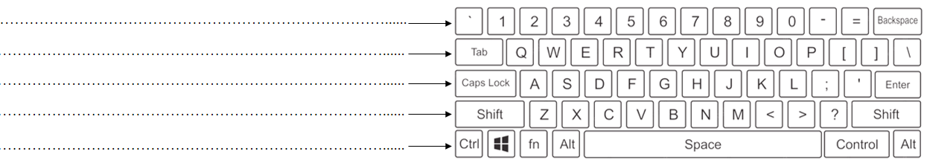

Câu 18: Em hãy kể tên các bộ phận cơ bản của máy tính để bàn
………………………………………………………………………………………………………………………………………………………………………………………………………………………………………………………………………………………………………………………………………………………………………………………………………………………………..
Câu 19: Em hãy sắp xếp các loại rau quả dưới đây vào ba hộp cho phù hợp:
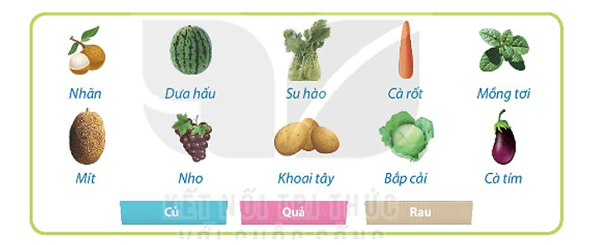

Củ:.................................................................................................
Quả: ........................................................................................................
Rau: ........................................................................................................

